VELOCIDAD DE UN MICROPROCESADOR

FALLAS DE VELOCIDAD DE UN MICROPROCESADOR

El alto rendimiento en microprocesadores mejora la rentabilidad, pero al aumentar la frecuencia también surgen fallas de velocidad. Estas fallas, aunque sean pocas, requieren un análisis detallado para identificar sus causas y mejorar el diseño. [1]

Para detectar fallas de velocidad, se analizan rutas críticas del circuito que limitan la frecuencia. Este proceso incluye simulaciones lógicas y de temporización, además del uso de herramientas como el:

* CAD que sirve para aislar errores en etapas específicas del reloj y entender su origen.

Las fallas de velocidad pueden deberse a factores como la caída de voltaje localizada, el acoplamiento cruzado o la conmutación de entradas. En el estudio del microprocesador P4 de 65 nm, se identificaron varias causas, siendo el evento dI/dt uno de los más frecuentes. [1]

VELOCIDAD DEL MICROPROCESADOR EN SISTEMAS IIoT DE PROTECCIÓN

La velocidad es un aspecto clave en los dispositivos de protección de relé, ya que mejora la respuesta del sistema, reduce el tamaño del gabinete y permite su integración con otros equipos. Este parámetro depende directamente del microprocesador y de tecnologías como IIoT, que significa **Industrial Internet of Things**, que en español se traduce como **Internet Industrial de las Cosas**. [2]

El estudio evaluó la velocidad de procesamiento de dispositivos de protección mediante pruebas y simulaciones, revelando tiempos de respuesta eficientes. El uso de microprocesadores como el:

* ESP32
* XILINX Zynq7000

Son plataformas que permitieron lograr la baja latencia y alto rendimiento. [2]

La velocidad no solo es un indicador de evaluación junto con fiabilidad y sensibilidad, sino también una métrica directa del rendimiento del sistema. El procesamiento rápido y la transmisión efectiva de datos nos muestran cómo el desempeño del microprocesador modifica la rapidez del funcionamiento. [2]

VELOCIDAD DE UN MICROPROCESADOR Y RUIDO DIGITAL

El estudio se enfoca en el diseño de microprocesadores de alta velocidad, donde la velocidad de operación es un factor crucial que genera desafíos técnicos, especialmente en la gestión de emisiones electromagnéticas. ([3]

A medida que los microprocesadores y semiconductores funcionan a frecuencias más altas y con tasas de conmutación más rápidas, aumentan las perturbaciones en el espectro de frecuencias, afectando la integridad electromagnética del sistema. [3]

La circuitería de reloj dentro de los sistemas microcontroladores es identificada como la principal fuente de ruido de banda ancha.

* En un ejemplo específico, un microprocesador de 32 bits con una frecuencia de núcleo de 266 MHz genera emisiones en su frecuencia base y en sus armónicos, llegando a frecuencias superiores a 1 GHz.
* Esto evidencia la relación directa entre la velocidad del microprocesador y las emisiones radiadas, que pueden interferir con otros componentes o sistemas.

Para reducir el ruido digital de alta frecuencia, se recomienda colocar condensadores de desacoplamiento cerca del microprocesador. Es mejor usar materiales dieléctricos como COG o NPO en los condensadores pequeños, ya que son más efectivos para absorber el ruido en frecuencias elevadas. [3]

Esto ayuda a evitar interferencias causadas por la conmutación digital y mejora la estabilidad del sistema. Además, las interfaces utilizadas en el desarrollo, como la interfaz BDM que opera a frecuencias derivadas de la:

* PLL interna del microprocesador.

También contribuyen a las emisiones electromagnéticas. Aunque estas señales son necesarias para la depuración y la programación, su gestión adecuada es fundamental para reducir interferencias en el producto final y así poder garantizar un desempeño óptimo en entornos industriales o comerciales. [3]

MEJORA DE LA VELOCIDAD DE MICROPROCESADOR MEDIANTE MIM On-Die

Uno de los problemas que limita la velocidad del microprocesador es la caída de voltaje que ocurre dentro del chip cuando hay una demanda alta de corriente. Esto pasa por la propia estructura del encapsulado, y afecta más a diseños pequeños y rápidos.  
• On-die: significa “dentro del chip”. Esto se refiere a los componentes integrados directamente en el microprocesador.[4]

Para mejorar la velocidad, se propuso usar capacitores especiales llamados MIM de alta constante dieléctrica, integrados directamente en el chip. Estos capacitores ayudaron a aumentar la frecuencia del núcleo del procesador hasta en un 10%.  
• MIM (Metal-Insulator-Metal): esto significa el tipo de capacitor formado por capas metálicas y materiales dieléctricos que permiten mejorar el rendimiento eléctrico.[4]

Estos capacitores reducen las caídas de voltaje en la fuente principal del núcleo. Por ejemplo, una caída de 250 milivoltios bajó a 156 milivoltios, lo cual ayuda a que el procesador trabaje de forma más estable y rápida.  
• Vdd: es la fuente de alimentación principal del núcleo del microprocesador.[4]

Además de mejorar la velocidad del núcleo, los capacitores MIM también ayudan en otras partes del chip, como las interfaces de alta velocidad y los circuitos PLL, ocupando menos espacio y mejorando la alimentación interna del sistema.  
• PLL (Phase-Locked Loop): circuito que genera señales de reloj sincronizadas y estables, muy usado en procesadores e interfaces digitales.[4]

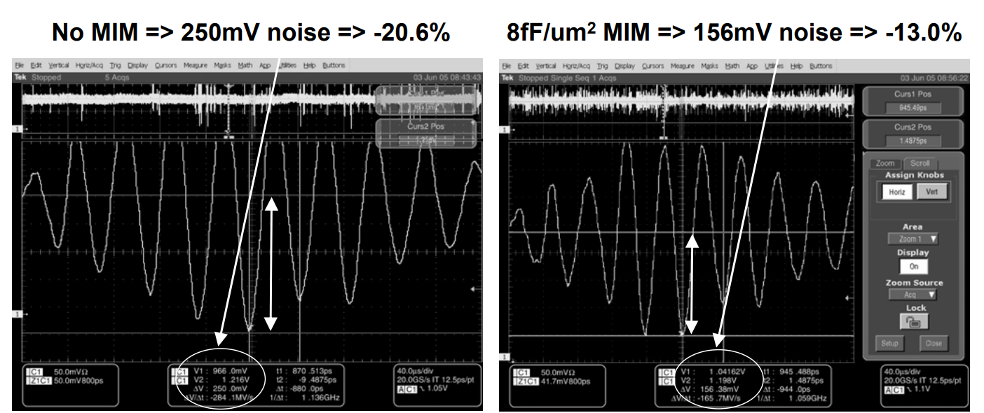

Esta imagen ayuda a entender el problema de la caída de voltaje y cómo los capacitores MIM lo solucionan. A la izquierda se muestra una medición del voltaje del núcleo del procesador (Vdd) sin los capacitores, donde se nota una caída de 250 mV. En cambio, en la imagen de la derecha, con capacitores MIM aplicados, esa caída se reduce a 156 mV. Esto significa que el ruido de voltaje baja bastante, lo que permite que el procesador trabaje de forma más estable y eficiente.

BIBLIOGRAFÍA

[1] K. Killpack, S. Natarajan, A. Krishnamachary, and P. Bastani, “Case Study on Speed Failure Causes in a Microprocessor,” *IEEE Design & Test of Computers*, vol. 25, no. 3, pp. 224–230, May 2020, doi: 10.1109/MDT.2008.61.

[2] A. Neftissov, I. Kazambayev, L. Kirichenko, A. Aubakirova, D. Urazayev, and K. Zhakupova, “Development of microprocessor device of relay protection based on open architecture using Industrial Internet of Things technology,” in *Procedia Computer Science*, Elsevier B.V., 2024, pp. 672–677. doi: 10.1016/j.procs.2023.12.163.

[3] S. Meloth, “A case study on radiated emission in a high speed microprocessor based design,” in *2016 International Conference on ElectroMagnetic Interference & Compatibility (INCEMIC)*, IEEE, Dec. 2019, pp. 1–2. doi: 10.1109/INCEMIC.2016.7921500.

[4] H. Sanchez *et al.*, “Increasing Microprocessor Speed by Massive Application of On-Die High-K MIM Decoupling Capacitors,” in *2006 IEEE International Solid State Circuits Conference - Digest of Technical Papers*, IEEE, 2006, pp. 2190–2199. doi: 10.1109/ISSCC.2006.1696280.